**Гнездицкий Стефан (Hniazdzicki Stefan)**

13 ноября 1821 г – венчание с девкой Еленой Гузняк (НИАБ 136-13-920, лист 28об, №9/1821-б (ориг)).

**НИАБ 136-13-920:** Лист 28об. **Метрическая запись №9/1821-б (ориг).**

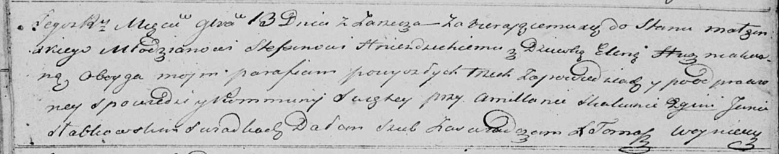

Осовская Покровская церковь. 13 ноября 1821 года. Запись о венчании.

Hniezdzicki Stefan – жених, молодой, парафии Осовской, с деревни Заречье.

Huzniakowna Elena – невеста, девка, парафии Осовской.

Skakunec Amillan – свидетель.

Słabkowski Jan – свидетель.

Woyniewicz Tomasz – ксёндз.